**Autoridad para el Manejo Sustentable de la cuenca y del lago de Amatitlán**

**-AMSA-**

INFORMACIÓN PÚBLICA

UNIDAD DE EJECUCIÓN DE PROYECTOS

DICIEMBRE DE 2023

**GUATEMALA, 20 DE DICIEMBRE 2023**

# INDICE

INDICE 2

ELABORACIÓN DE PLANOS PARA PROYECTOS ASIGNADOS Y PROYECTOS A FUTURO A SOLICITAR A LA UNIDAD. 3

ELABORACIÓN DE PERFILES TÉCNICOS DE LA UNIDAD 9

DE EJECUCIÓN DE PROYECTOS 9

ANÁLISIS DE ESTUDIOS DE SUELOS TÉCNICOS 10

LEVANTAMIENTOS TOPOGRÁFICOS Y BATIMÉTRICOS, PLANTAS DE TRATAMIENTO, SECCIONES TRANSVERSALES DEL RÍO VILLALOBOS, PROYECTOS DE CONSTRUCCIÓN DE DIQUES, BORDAS, TALUDES, HUMEDALES, RELLENO SANITARIO Y DESEMBOCADURA. 11

APOYO DE TRABAJOS VARIOS 12

## ELABORACIÓN DE PLANOS PARA PROYECTOS ASIGNADOS Y PROYECTOS A FUTURO A SOLICITAR A LA UNIDAD.

* Cálculo de volumen de plataformas individuales en m3 y área de estos del vertedero controlado km 22.

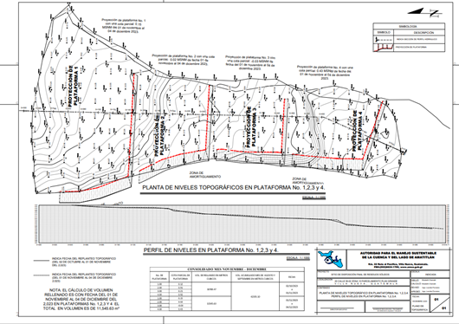

* Plano de localización de postes eléctricos PTAR La Cerra.

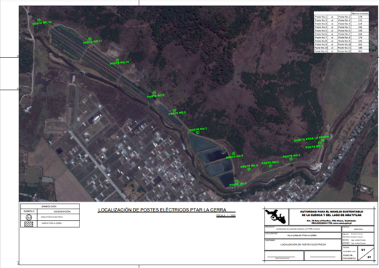

* Modificación de planos digitales del sistema de tuberías y de los diseños de casetas eléctricas de la Ptar biodigestor.

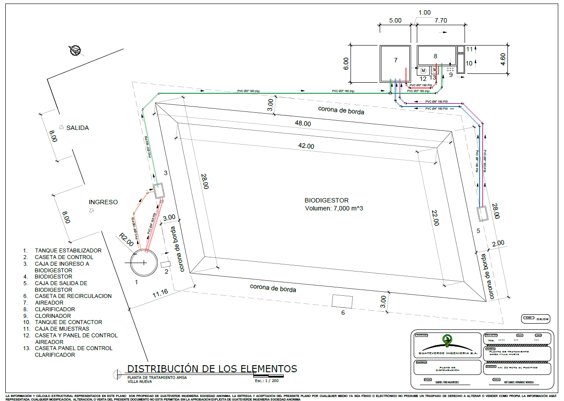

* Diseño y elaboración de planos del sistema contra incendios que se implementará en el galpón de la planta separadora.

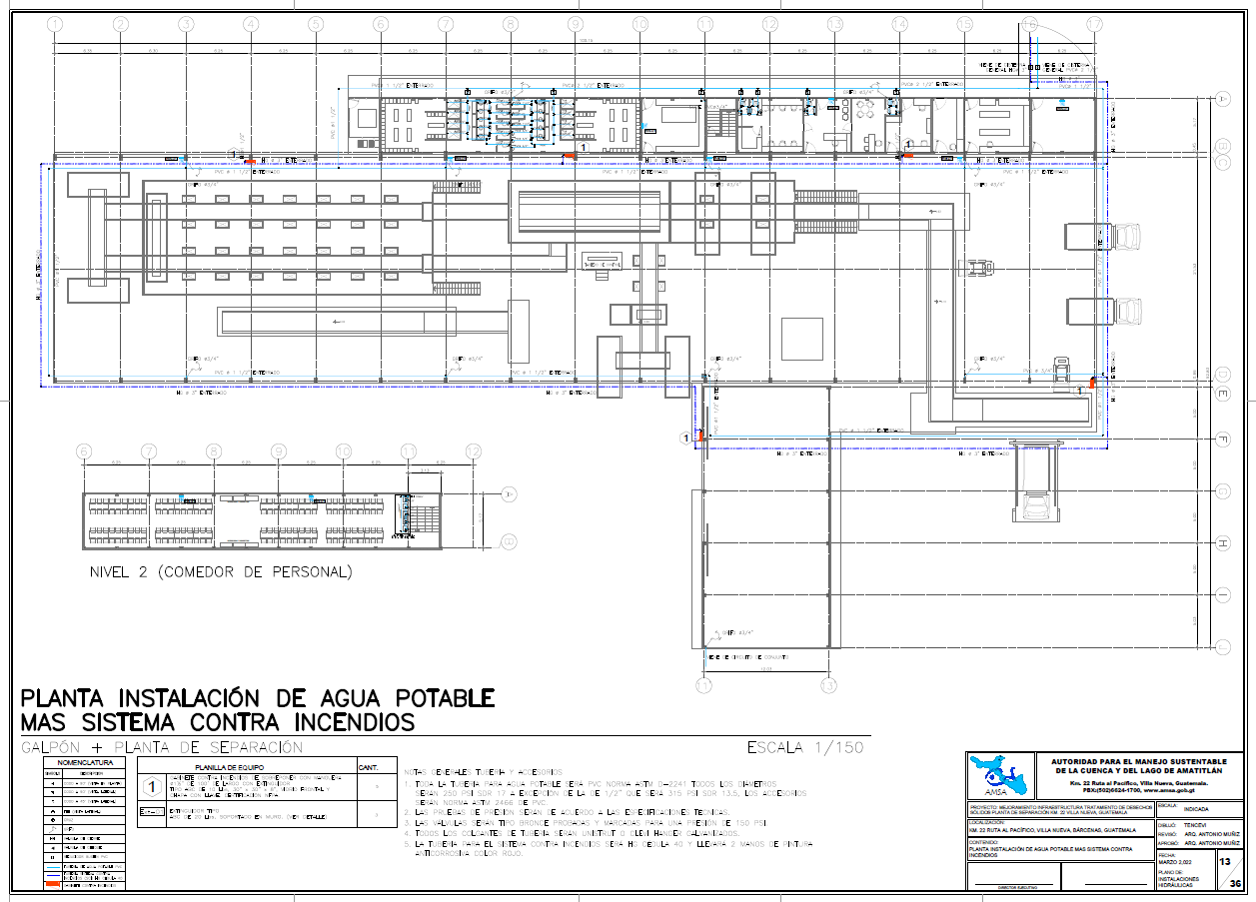

## ELABORACIÓN DE PERFILES TÉCNICOS DE LA UNIDAD

## DE EJECUCIÓN DE PROYECTOS

Nota: No se llevó a cabo esta meta por falta de solicitud por medio de subdirección y Dirección Ejecutiva, el proyecto “Mejoramiento de sistema de agua potable con perforación de pozo para las instalaciones de AMSA Villa Nueva Guatemala.” este año no se ejecutará debido a falta de presupuesto por lo cual no se siguió laborando.

## ANÁLISIS DE ESTUDIOS DE SUELOS TÉCNICOS

* Ensayo de Proctor Modificado muestra No. 1 y No. 2, elaboración de Límites de Atterber, ensayos de granulometría tomadas en zona de riesgo, zona 1, Villa Nueva, río Platanitos y elaboración de informes de resultados.

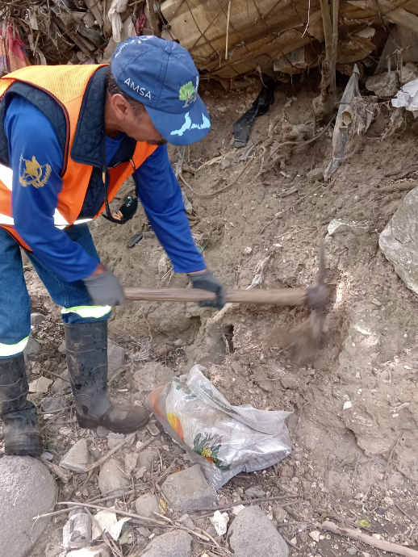

# LEVANTAMIENTOS TOPOGRÁFICOS Y BATIMÉTRICOS, PLANTAS DE TRATAMIENTO, SECCIONES TRANSVERSALES DEL RÍO VILLALOBOS, PROYECTOS DE CONSTRUCCIÓN DE DIQUES, BORDAS, TALUDES, HUMEDALES, RELLENO SANITARIO Y DESEMBOCADURA.

* Levantamiento topográfico en plataformas del vertedero controlado km 22.

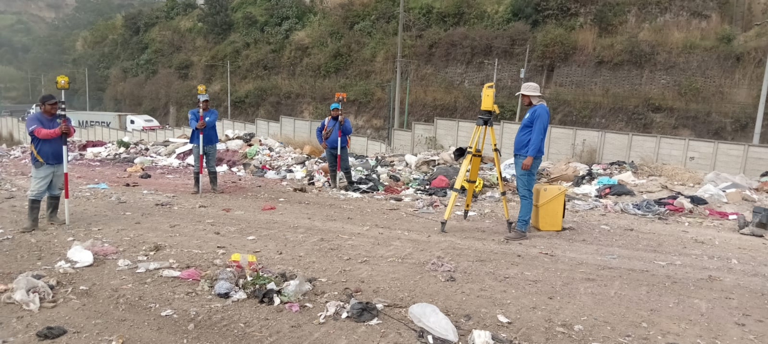

* Replanteo de ubicación de posteado eléctrico en PTAR La Cerra.

# APOYO DE TRABAJOS VARIOS

* Apoyar en la coordinación de trabajos varios para la construcción del biodigestor, como: Levantado de muro y soleras del tanque clarificador; Zanjeo y colocación de tubería PVC de 2” para las instalaciones eléctricas; Zanjeo y colocación de tubería PVC de 3” para la conexión de la caja de ingreso al tanque aireador; Resane con Sikalatex y tallado de losa y muros internos del tanque clarificador; Zanjeo y colocación de tubería PVC para el rebalse y emergencia de 4” y de 6” de la caja de ingreso al tanque aireador; Zanjeo y colocación de tubería PVC de 4” de tanque estabilizador a caja de ingreso; Trazo y limpieza de áreas de las casetas de los tanques del biodigestor; Colocación de las mangas de tuberías de PVC en el tanque clarificador que conectan al clorador, tanque de contacto y caja de muestras.

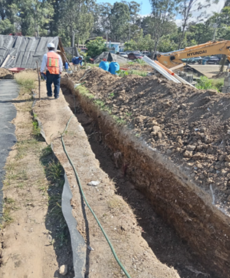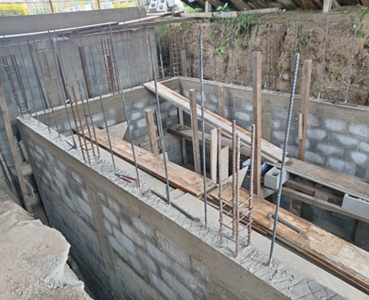

* Apoyar en la coordinacion de trabajos varios para la planta separadora: Colocación de rejillas metálicas para drenajes de agua pluvial del galpón; Modificación de mangas de tuberías de agua potable y drenajes para colocación de lavamanos y mingitorios de acero inoxidable; Resane y tallado de muros en cabinas de inodoros y duchas de los módulos de sanitarios; Colocación y rectificación de tuberías de agua potable, drenajes e instalación eléctrica en los módulos de servicios sanitarios de las oficinas administrativas; Compactación y fundición de piso de concreto de los módulos de servicios sanitarios de las oficinas administrativas; Pre-diseño del sistema contra incendios en el área interna del galpón y maquinaria.

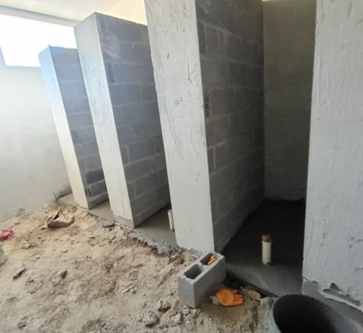

* Apoyo en la revisión y rectificación de la cuantificación de materiales para la compra de los proyectos del biodigestor y planta separadora de desechos sólidos.

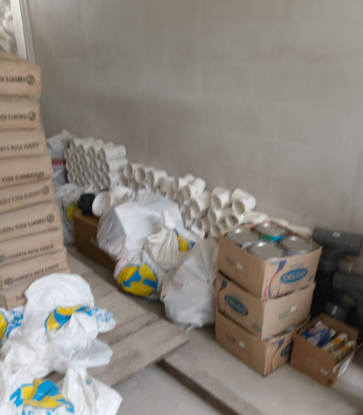

* Análisis de la situación hidrológica y geológica del río Pínula a la altura de colonia Villa Hermosa, San Miguel Petapa.
* Análisis de la situación hidrológica y de ocupación urbana en la micro cuenca del río platanitos; y sus repercusiones a la altura de la aldea Santa Inés Petapa, San Miguel Petapa.

